Автор: Елена Ковычка
helenkovychka@mail.ru
ТЗ:
Сделайте описание для NOA Cacharel.

Кристальная чистота NOA Cacharel
NOA от Cacharel – классический повседневный женский аромат, жемчужина от французской парфюмерной компании Cacharel, вышедший в свет в 1998 году. Дневной цветочно-древесный парфюм создан для тех, кто не хочет выделяться, а желает спрятаться в уюте и наслаждаться спокойствием, умиротворённостью. Подойдёт тем, кто устал от кричащих и громких парфюмов. Очень корректный и невидимый, в меру строгий и элегантный, с некоторой долей интимности. Это маленькое чудо ассоциируется со звенящей и хрустальной морозной свежестью, лёгким дуновением ветерка, белым цветом – цветом чистоты. Это аромат невинности и нежности, домашнего уюта и счастья, который мягко обнимает. Ненавязчивый и гармоничный, скромный и одновременно сказочный, где всё в меру и нет перегруженности.
Прозрачный шарообразный флакон с перекатывающейся, как по морскому дну, «жемчужиной» внутри объёмом 30, 50 и 100 мл символизирует простоту и чистоту. 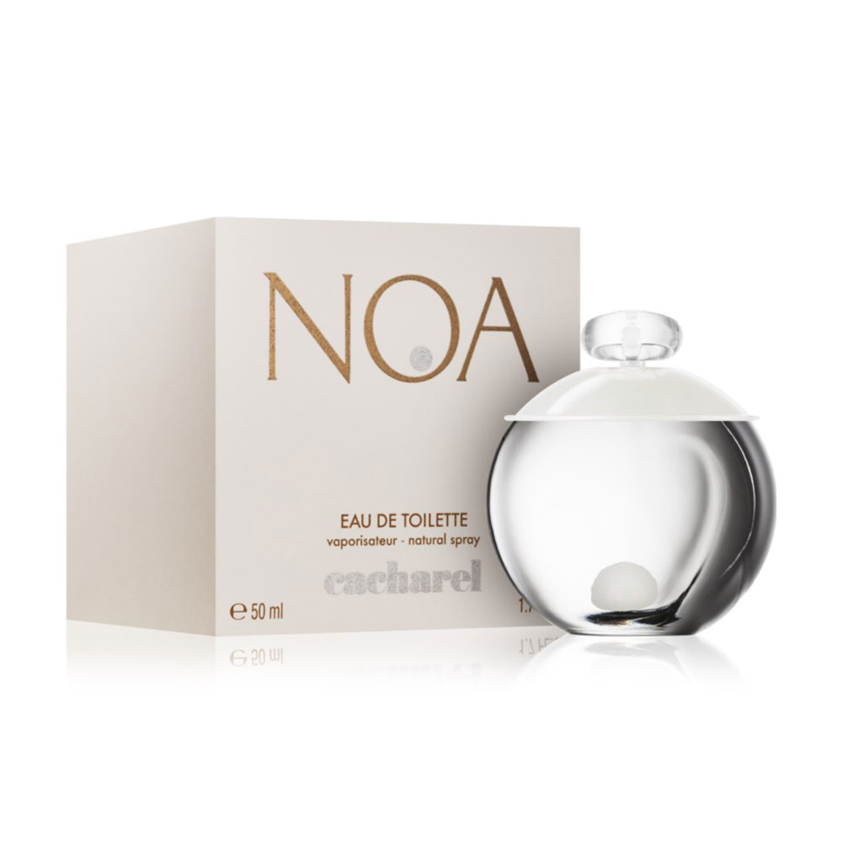
Ароматическая пирамида:
- верхние ноты – фрезия, зелёные ноты, белый мускус, белый пион, персик;
- ноты сердца – лилия, ландыш, жасмин, роза, иланг-иланг;
- базовые – кофе, сандал, кориандр, ладан, ваниль, кедр.

Разносторонняя гамма ароматов постепенно сменяет друг друга, но остаётся чарующей. Сначала главенствуют фрезия и пион с зелёными нотами, которые создают ласкающую прохладу. Затем ноты сердца сменяют верхние ноты: благоухание белоснежных цветов добавляет свежести и немного тепла. Обволакивающая дымка базы – древесные ароматы сандала и кедра. Завершающий аккорд – капелька кофе с ванилью и горчинкой кориандра.
Парфюм хорошо раскрывается во влажную и прохладную погоду. Имеет средний по интенсивности шлейф и среднюю степень стойкости.
NOA от Cacharel рождает только светлые и добрые помыслы. Создаёт образ интеллигентности, чистого света и волшебного обаяния.
Оплата
Наличная оплата товара после его получения на почте или доставки курьером. Возможна безналичная оплата при заказе на сайте.
Доставка
В нашем интернет-магазине товар доставляется почтой или курьерской службой. Также товар можно забрать путём самовывоза. По городу действует экспресс-доставка в день заказа, при его оформлении до 12.00. Бесплатная доставка товара при заказе на сумму более 5000 рублей.
Акции
В честь празднования Нового года в нашем интернет-магазине с 25.12.20 по 29.12.20 на заказ свыше 5000 руб. действует 5% скидка.
Гарантии
Интернет-магазин гарантирует обмен или возврат товара по аргументированным причинам с возвращением денежных средств в течение 14 дней.

